Rapport de bref projet 1 : html et css

Réalisé par :ECH-CHOUFI MOUHSINE

HTML :

L'HTML est un langage informatique utilisé sur l'internet. Ce langage est utilisé pour créer des pages web. L'acronyme signifie HyperText Markup Language, ce qui signifie en français "langage de balisage d'hypertexte". Cette signification porte bien son nom puisqu'effectivement ce langage permet de réaliser de l'hypertexte à base d'une structure de balisage.

CSS :

Le terme CSS est l'acronyme anglais de Cascading Style Sheets qui peut se traduire par "feuilles de style en cascade". Le CSS est un langage informatique utilisé sur l'internet pour mettre en forme les fichiers HTML ou XML. Ainsi, les feuilles de style, aussi appelé les fichiers CSS, comprennent du code qui permet de gérer le design d'une page en HTML.

C:\Users\Youcode\AppData\Local\Microsoft\Windows\INetCache\Content.Word\Annotation 2020-01-14 100408.png

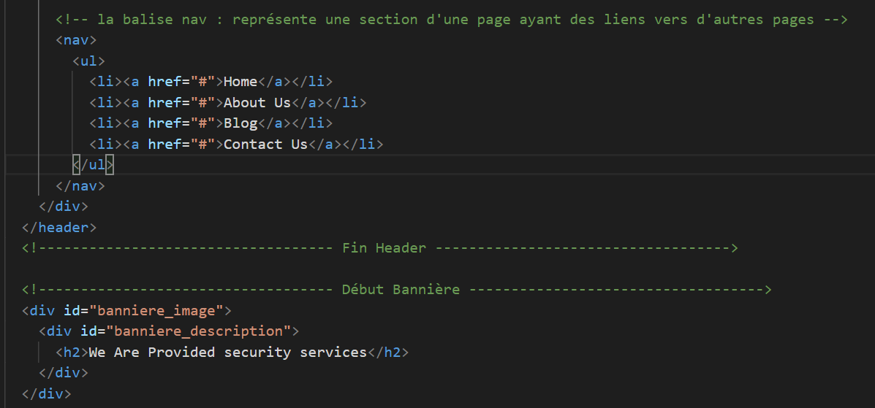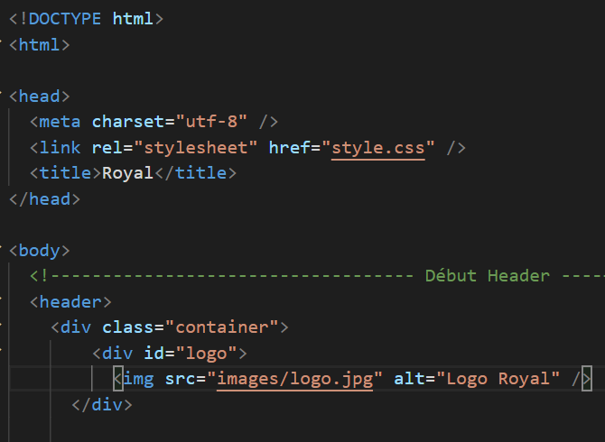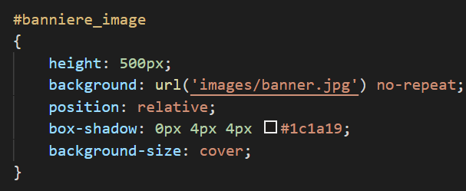

Le resultat de code :

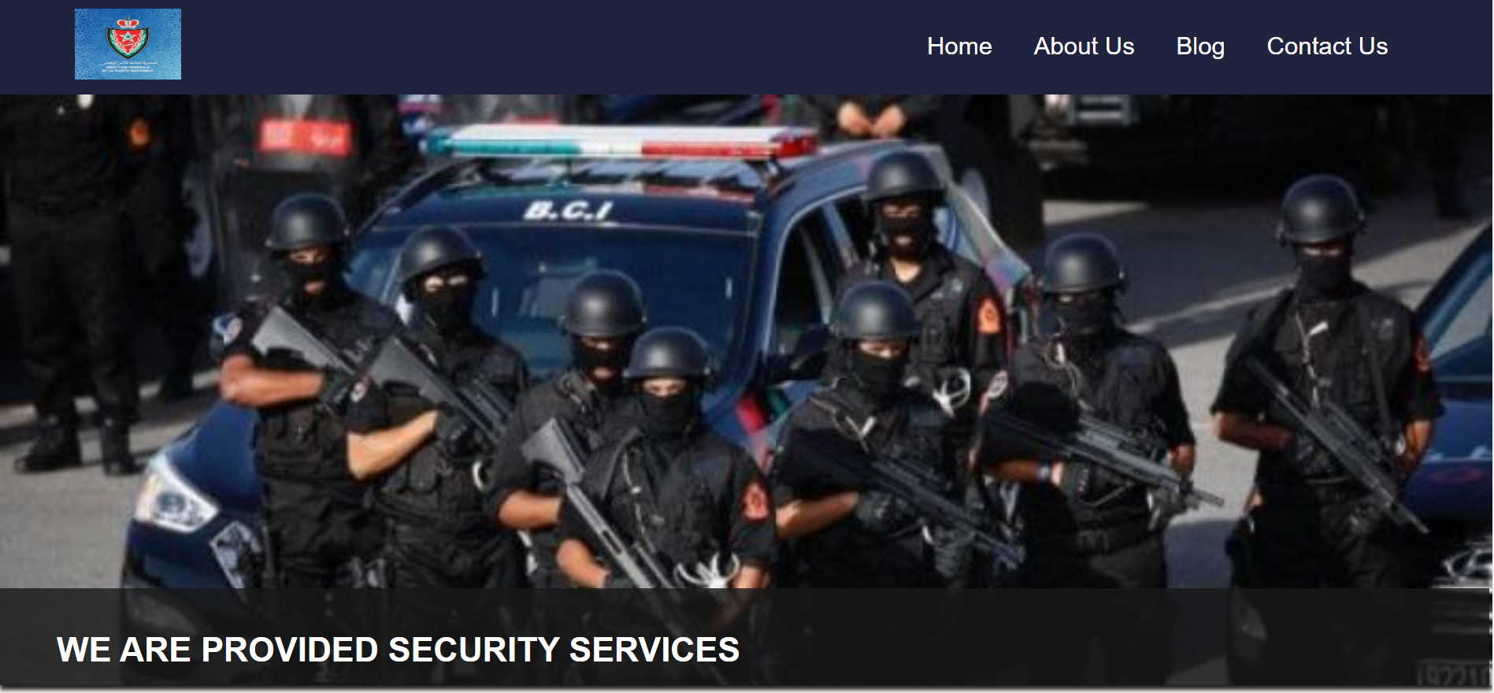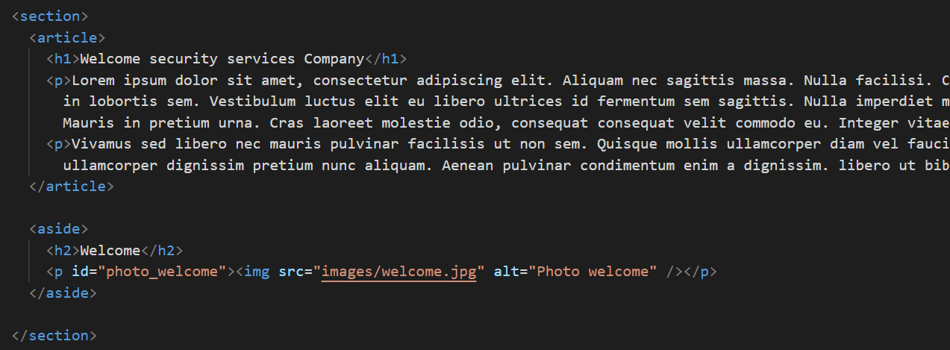

Résultat :

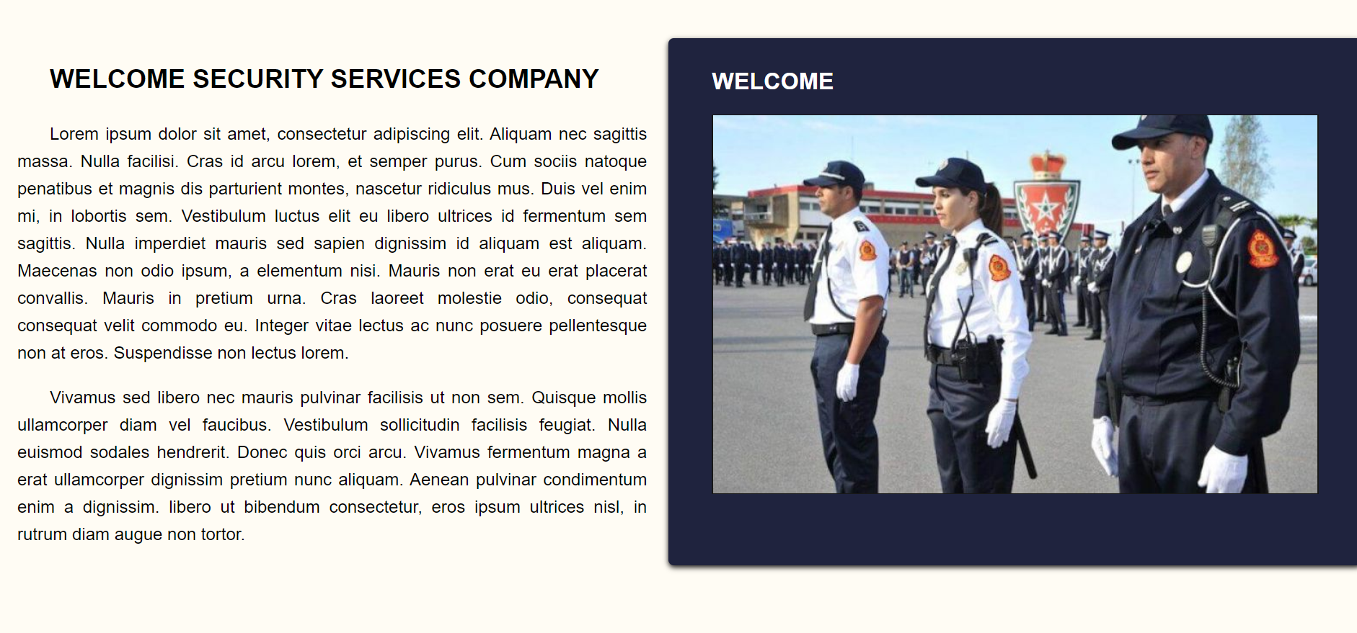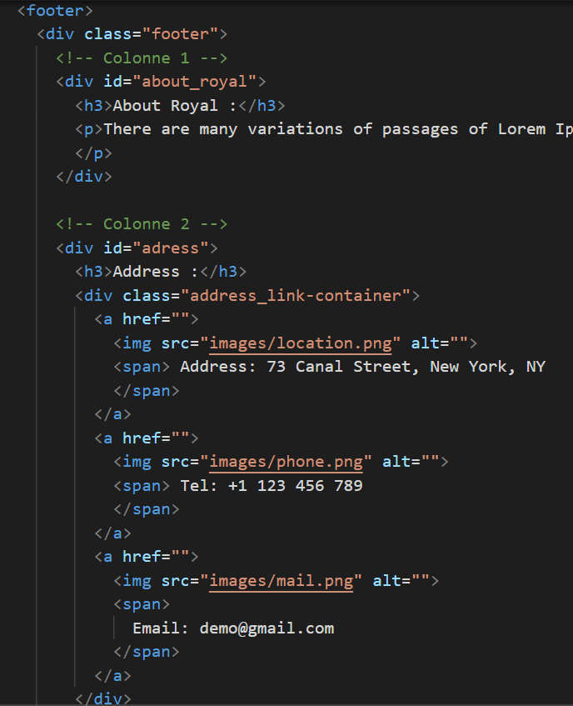

Résultat :

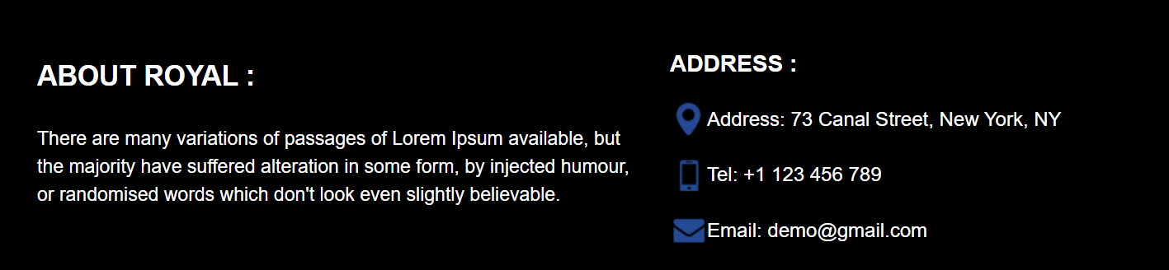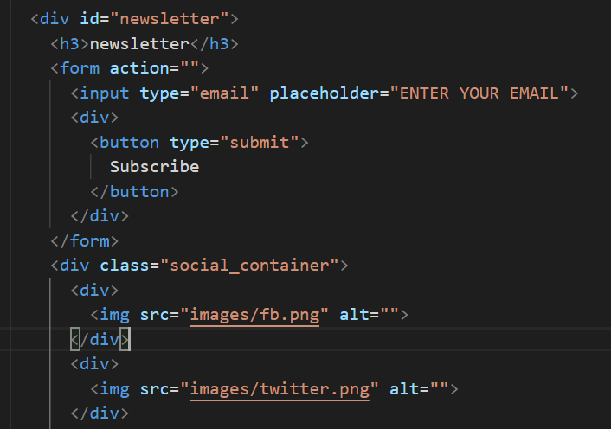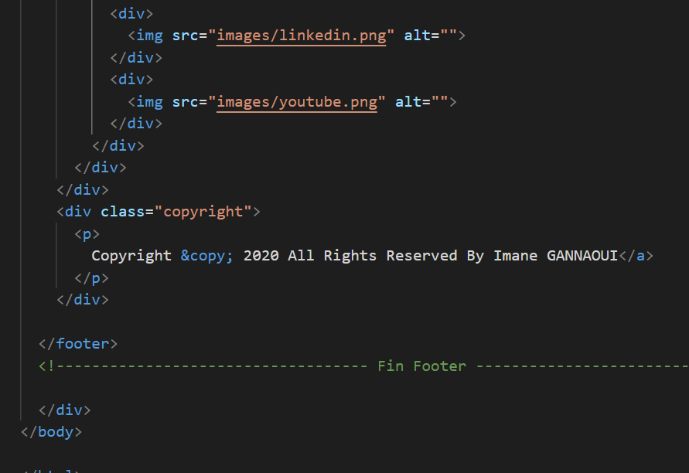

Résultat :

